绝密★启用前
佳木斯建三江2023-2024学年九年级上学期期末数学测试卷

考试范围：九年级上册(人教版)；考试时间：120分钟
注意事项：
1、答题前填写好自己的姓名、班级、考号等信息
2、请将答案正确填写在答题卡上

 | 一、 选择题（共10题）
  评卷人 | 得分
1. （2021•上城区二模）已知二次函数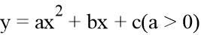​的图象与​轴正半轴交于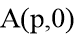​和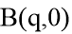​两点（点​在点​的左边），方程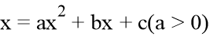​的解为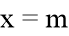​或\( x=n(m
A .\( p
B .\( m
C .\( m
D .\( p
2. （新疆）下列结论中，不正确的是（ ） A．不等式组
3. （浙江省温州市泰顺八中七年级（下）第一次月考数学试卷）观察下图，在A、B、C、D四幅图案中，能通过图案平移得到的是（ ）
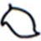
A .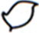
B .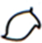
C .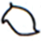
D .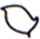
4. （江西省宜春市七年级（下）期末数学试卷）2022年10月8日，江西省第三届花卉园艺博览交易会在宜春花博园隆重开幕，此届花博会的吉祥物的名字叫“迎春”（如图）．通过平移，可将图中的“迎春”平移到图（ ）

A .
B .
C .
D .
5. （房山区一模）有五张形状、大小、质地都相同的卡片，这些卡片上面分别画有下列图形：①正方形；②等边三角形；③平行四边形；④等腰三角形；⑤圆．将卡片背面朝上洗匀，从中随机抽取一张，抽出的纸片正面图形是轴对称图形，但不是中心对称图形的概率是（ ）
A .
1
5

B .
2
5

C .
3
以上内容仅为本文档的试下载部分，为可阅读页数的一半内容。如要下载或阅读全文，请访问：https://d.book118.com/598127015076006027

